MyEclipse中egit插件的安装方法：
MyEclipse的版本：MyEclipse 10.7.1（破解版）
使用的插件的版本：org.eclipse.egit.repository-2.3.1.201302201838-r.zip
注意这里有版本问题，否则安装不能成功；
- 解压文件org.eclipse.egit.repository-2.3.1.201302201838-r.zip得到如下：
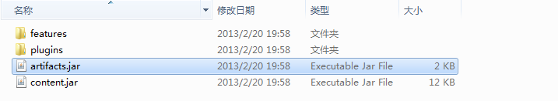
- 找到MyEclipse 10的安装目录：E:\MyEclipse\MyEclipse 10（这是我的）下，新建egit文件夹如下：
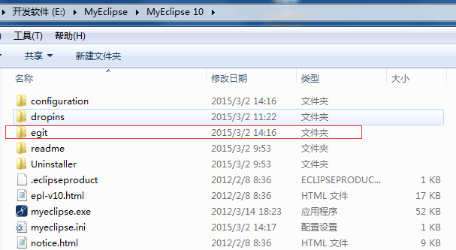
- 复制（1）中解压的全部文件到新建的egit文件夹下：如下图所示：
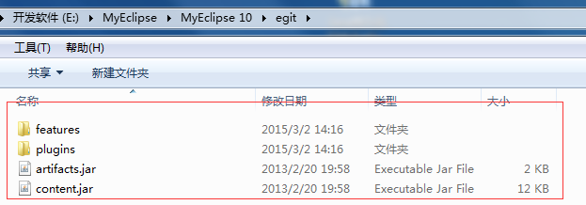
- 找到MyEclipse安装目录下的dropins文件夹，新建egit.link文件，并输入以下内容：
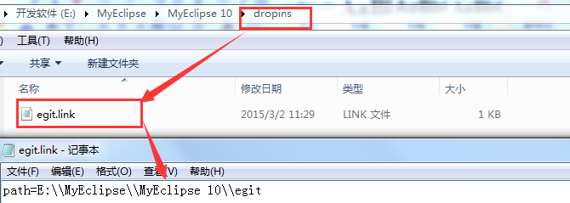
- 打开MyEclispe，能得到如下的界面就表示插件安装成功：
